Плановый ремонт дорог в Кокошкино выполнили на 40 процентов
19.06.2017

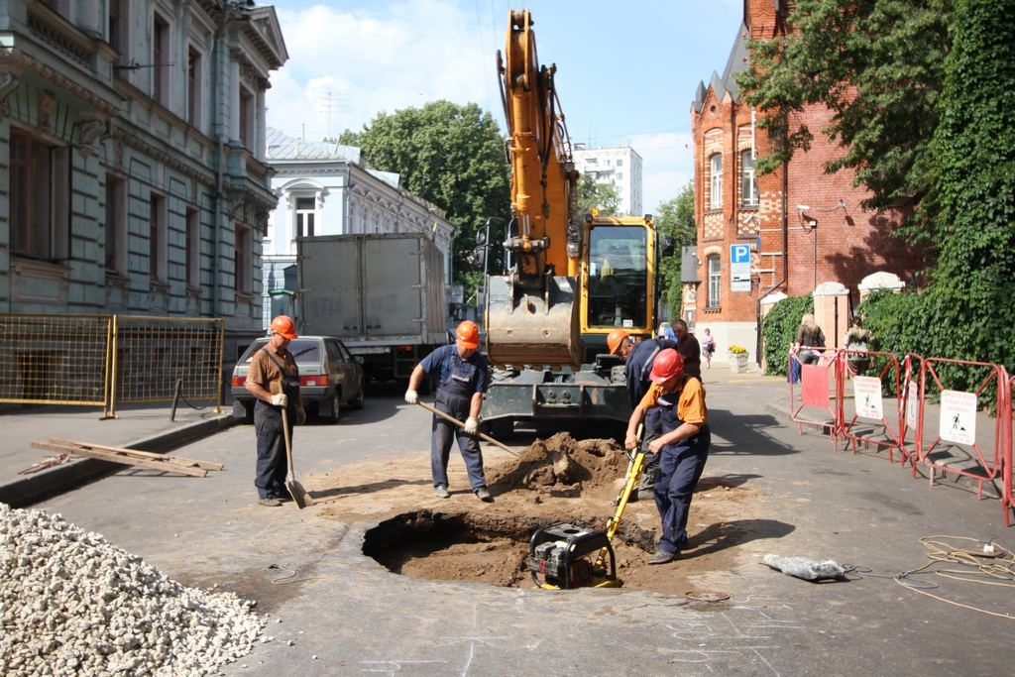

Плановый ремонт дорог в Кокошкино выполнили на 40 процентов, Фото: архив
Асфальтовое покрытие заменили на пяти участках в поселении Кокошкино. Это 40 процентов от общего объема работ по плановому ремонту дорог. Об этом сообщили 19 июня в отделе жилищно-коммунального хозяйства местной администрации.
— В конце прошлой недели завершились работы по замене асфальта на пяти участках, — рассказал начальник отдела жилищно-коммунального хозяйства и благоустройства администрации поселения Кокошкино Евгений Балабин. — Дорожное покрытие обновили на улицах Июньская, Июльская, Августовская, Широкая и на участке от границы с поселением Марушкинское до строящегося путепровода на 33-м километре Киевского шоссе.
Планируется, что в 2017 году в поселении заменят асфальт на 24 тысячах квадратных метров дорог, сообщили в отделе ЖКХиБ.

Адрес страницы: http://tinao.mos.ru/presscenter/news/detail/6241079.html
Префектура Троицкого и Новомосковского административных округов города Москвы

